**SZNURY WYRÓŻNIAJĄCE – CZ. 7 Zamówienia**

**OPISY I WZORY SZNURÓW WYRÓŻNIAJĄCYCH AMARANTOWYCH[1]**

1. **Szczegółowy opis sznurów wyróżniających:**
2. Sznury wyróżniające żołnierzy składają się:
3. ze sznura właściwego równo splecionego w warkocz, bez wyraźnych pogrubień   
   i zwężeń, związanego na obydwu końcach pętelkami;
4. jednego lub dwóch chwastów, zszycia muszą być ukryte.
5. Barwy sznurów: amarantowy (rys. nr 2).
6. **Sznur właściwy:**
7. wykonany z nici jedwabnych z domieszką innych nici nieulegających   
   odbarwianiu (kod numeryczny koloru w jakim należy wykonać sznur to Pantone Color Formula Guide- NR 241 C); **nici nie mogą ulec odbarwieniu z powodu   
   warunków pogodowych** (np. deszcz, słońce);
8. grubość nici, z jakich ma być wykonany sznur - 1 mm;
9. rdzeń sznura i oplot sznura w tej samej barwie;
10. jeden koniec sznura właściwego zawinięty w pętelkę górną o długości 20 mm od dołu opleciony wokoło sznurkiem w kształcie baryłki; sznurek w barwie sznura właściwego;
11. poniżej baryłki na sznurze właściwym jest zawiązany węzeł;
12. pod węzłem na wolnym końcu zawiązany chwast;
13. w przypadku sznurów z dwoma chwastami-drugi chwast jest umocowany w ten sam sposób na oddzielnym sznurze, jego koniec przyszyty do sznura właściwego i ukryty pod węzłem;
14. poniżej przesuwki sznur właściwy złożony potrójnie i zapleciony w kształcie warkocza;
15. warkocz spleciony z trzech plecionek na 2 niciach stabilizacyjnych – nić   
    stabilizacyjna wykonana z połączonych nici, z których jest wykonany sznur   
    właściwy;
16. wychodzący z warkocza koniec sznura właściwego złożony podwójnie   
    w pętelkę dolną o długości 20 mm, która jest utworzona przez zawiązanie   
    przyszytą przesuwką węzła;
17. należy ustalić przednią stronę sznura, zgodnie z wzorem graficznym (rys. nr 1)   
    i do niej dopasować jak na wzorze wszystkie elementy: wiązania węzłów,   
    przyszycie chwastów, sposób rozpoczęcia i zakończenia warkocza, w wypadku sznurów dwukolorowych – w dolnej części warkocz ma się zaczynać od koloru srebrnego (rys. nr 2).
18. **Chwast i obsada chwastu**:
19. wykonany z tych samych nici co sznur właściwy;
20. chwast otwarty, wykonany z elementów metalowych, drewnianych   
    i tekstylnych;
21. obsada chwastu wykonana z metalu oksydowanego na stare srebro, w kształcie tulei rozszerzonej od dołu:
22. powierzchnia obsady zdobiona wzorem imitującym oplot frędzli ze   
    skręconego sznura,
23. wewnątrz obsady chwastu umieszczony wydrążony drewniany trzon, przez który przechodzi koniec sznura właściwego,
24. całkowita wielkość chwastu (obsada + frędzle) - 43mm (+/-3mm),
25. wysokość obsady chwastu w kształcie tulei - 18 mm (+/-1mm),
26. średnica dolnej części obsady chwastu – 15 mm (+/-1 mm),
27. długość rozplecionych końcówek w kształcie luźnych frędzli – 25 mm   
    (+/- 2 mm);
28. do końca sznura właściwego mocno przyszyte i związane za pomocą węzła dwa dodatkowe odcinki sznura właściwego;
29. wszystkie końcówki rozplecione na pojedyncze nitki w kształcie luźnych   
    frędzli, które nie mogą być poskręcane lub pozałamywane i muszą być   
    jednakowej długości w obu chwastach;
30. węzeł ukryty w drewnianym trzonie;
31. na trzon od góry nałożona metalowa obsada.
32. **Wymiary sznura**:
33. całkowita długość sznura wyróżniającego - 355 mm (+/-4 mm);
34. warkocz: długość - 240 mm (+/-2mm), szerokość – 20 mm (+/-2 mm).
35. **Opakowanie**:
36. Sznury zapakowane pojedynczo w foliową torebkę z jednej strony otwieraną.
37. Do każdego opakowania dołączona etykieta jednostkowa, zawierająca   
    następujące informacje: nazwę wyrobu, nazwę lub znak producenta oraz   
    miejsce i rok produkcji.
38. **Wzory sznurów wyróżniających zamieszczone poniżej.**

Rysunek nr 1

**SZNUR WYRÓŻNIAJĄCY**



SZNUR WYRÓŻNIAJĄCY:

1. Pętelka górna
2. Baryłka
3. Węzeł
4. Sznur właściwy
5. Chwast
6. Obsada chwastu
7. Frędzle
8. Warkocz
9. Pętelka dolna
10. Guzik MW
11. Zapinka do munduru MW

Rysunek nr 2

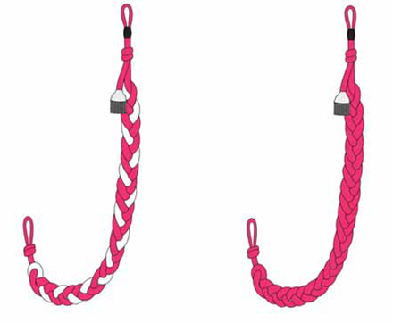

**Sznur wyróżniający w kolorze**

**amarantowym**

**z jednym chwastem**

Rysunek nr 2



**Sznur wyróżniający w kolorze**

**amarantowym**

**z dwoma chwastami**

**OPISY I WZÓR ZAPINKI DO ZAWIESZENIA SZNURA WYRÓŻNIAJĄCEGO NA MUNDUR MARYNARKI WOJENNEJ [2]**

1. **Szczegółowy opis zapinki:**
2. w kształcie elipsy o wymiarach osi wielkiej 35 mm i osi małej 25 mm z zagiętym do wewnątrz obrzeżem o szerokości 0,75 mm, wykonana z metalu w kolorze złotym ( np. mosiądzu),
3. w obrzeżu dolnej części osi wielkiej zapinki, po tej samej stronie   
   co zapięcie agrafki, wykonane wycięcie o wymiarach: wysokości 4 mm i szerokości 6 mm, przez które swobodnie można przeciągnąć pętelkę górną (pętelka górna o długości 20 mm); baryłka, o której mowa w pkt. 3 ppkt 3, musi pozostać na zewnątrz zapinki,
4. wewnątrz zapinki przymocowana na stałe blaszka w kształcie prostokąta do mocowania pętelki górnej oraz agrafka do przypięcia do munduru:

– blaszka powinna być o takich wymiarach, by utrzymywała pętelkę pod zapinką, a po nałożeniu pętelki i wygięciu boków blaszki w stronę obrzeży zapinki nie powodowała chowania się baryłki;

– agrafkę należy tak przymocować pod blaszką, aby służyła do przypięcia zapinki, z umocowaną na niej pętelką, do munduru, ale nie wystawała poza obręb zapinki.

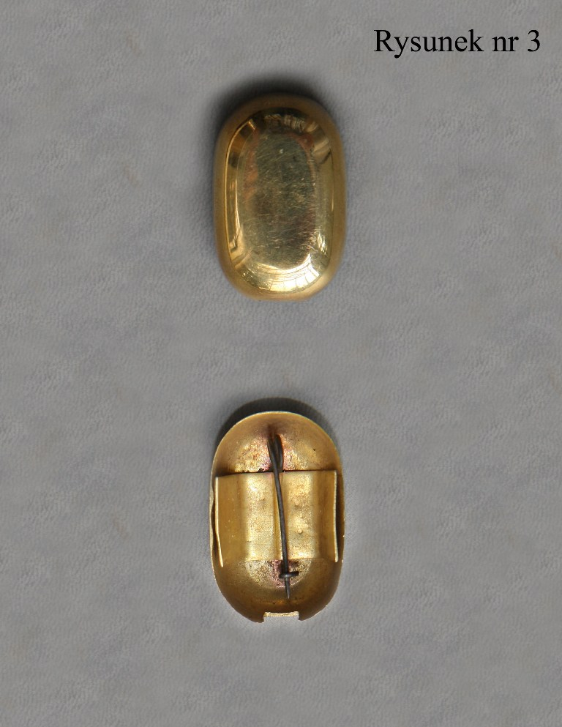

1. na podstawie rozporządzenia Ministra Obrony Narodowej z dnia 24 października 2022 r. w sprawie wyróżniania   
   żołnierzy oraz pododdziałów, oddziałów i instytucji wojskowych (Dz. U. 2022, poz. 2439)
2. na podstawie rozporządzenia Ministra Obrony Narodowej z dnia 24 października 2022 r. w sprawie wyróżniania   
   żołnierzy oraz pododdziałów, oddziałów i instytucji wojskowych (Dz. U. 2022, poz. 2439)